1．招聘网站：http://evergrande.zhaopin.com
2. 咨询电话：020-89182060/020-89182078
您还可以扫描下方微信二维码，关注更多校招动态

恒心在，大未来！恒大集团诚邀您的加入，赶快行动起来吧！

企业营业执照
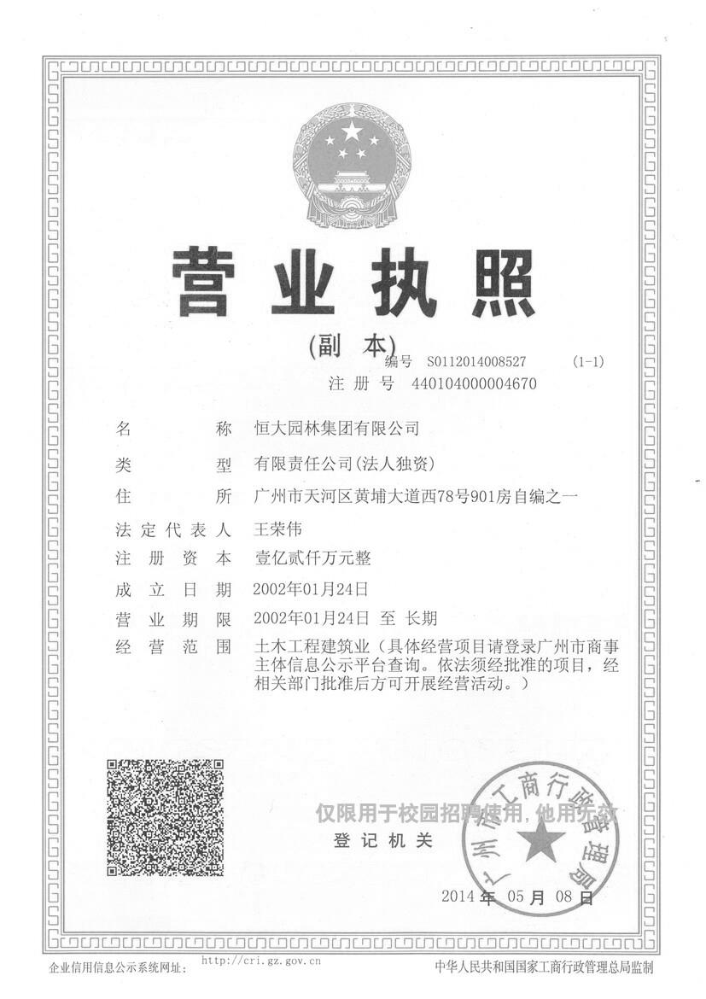

企业机构代码
